19 decembrie 2018
RAPORT ZILNIC

Calificativ:  NEUTRU | A treia zi cu şcoli închise în Timiş | TVR1-20:39  1min 58s  DigiFM-06:02  0min 46s
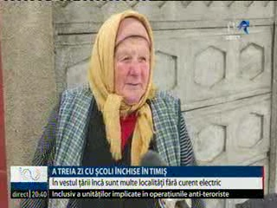 | 70 de localităţi din Vestul ţării nu au nici acum curent electric, iar elevii din 25 de şcoli au rămas şi astăzi acasă după ninsorile abundente de zilele trecute care au rupt firele electrice şi stâlpii. Compania de electricitate a anunţat că echipele sale lucrează fără încetare pentru rezolvarea tuturor problemelor însă intervenţiile sunt îngreunate de nămeţi.

Calificativ:  NEUTRU | Protest al angajaţilor de la termoficare | RomâniaTV-18:27  1min 47s  ProTV-19:17  2min 09s
 | A avut loc un protest spontan al angajaţilor Elcen, oamenii fiind nemulţumiţi de salariile mici şi de condiţiile de muncă proaste. Ei au decis să nu mai vină la muncă până când problemele nu se vor rezolva deoarece de 10 ani li s-a tot promis că vor primi mai mulţi bani, dar acest lucru nu s-a întâmplat. Angajaţii spun că se va merge până la oprirea instalaţiilor dacă cineva nu va merge să vorbească cu ei şi le va oferi nişte garanţii.

